Análisis De Proyectos Informáticos.

Geolocalitatition

Proyecto de Geolocalización de rutas de camiones

**Índice**

**Proyecto de Geolocalización de rutas de camiones:**

**Alcance:**

**Objetivos:**

**Riesgos:**

**Limites:**

**Visión:**

**Misión:**

**FODA:**

**Marco Teórico:**

**Cotización:**

**Diagrama de Gantt:**

**Preguntas:**

**Proyecto de Geolocalización de rutas de camiones**

Este proyecto es una herramienta para los estudiantes de instituciones educativas que hagan uso del medio de transporte de dicha institución para una mayor gestión de uso/pago, así como también una manera eficiente de gestión de tiempo de la ruta específica de cada ruta.

**Alcance:**

Mi proyecto permitirá que el usuario pueda visualizar en tiempo real la localización de los transportes de la institución de manera que pueda saber en tiempo estimado el tiempo faltante aproximado para que el vehículo en cuestión pase cerca de su ubicación o parada preestablecida por la ruta de la misma.

Así como también permitirá saber con más exactitud el uso del transporte por cada miembro de la institución no obstante generará un cobro del uso del mismo de manera equitativa en que se cobrara solamente por uso y no por tiempo como generalmente se hace.

También permitirá el englobe con un proyecto aun mayor donde estará tanto este proyecto como también otros proyectos que conformaran ramas del mismo.

Esto implementara un sistema de visualización de las rutas y la localización del objetivo en web como también en Android manejando una apreciación de un mapa de la ciudad con más hincapié en la ruta con un modelo de virtualización tentativamente en Unity.

**Objetivos:**

* Crear un proyecto.
* Mejorar el manejo de la gestión de trasporte
* Hacer justo el gasto por uso del transporte
* Mejorar la facilidad con la que las personas pueden estar al tanto de transporte
* Pasar mi la materia
* No se me ocurrió nada mas

**Riesgos:**

* Falla en los servidores
* Falla eléctrica
* Incompatibilidad en los dispositivos
* Falta de memoria

**Limites:**

* Debido a las nuevas tecnologías implementadas pueda que la pagina llegase a verse saturada.
* Las personas que no estén familiarizados o estén en una edad un poco avanzada podría no adaptarse bien a las nuevas tecnologías implementadas.

**Visión:**

Ser el programa más usado para la gestión de geolocalización de todo tipo de instituciones públicas y privadas

**Misión:**

Brindar a los usuarios información de su ruta más óptima para su destino, así mismo permitiéndole pagar por evento y ofreciendo información en tiempo real sobre la ubicación de su respectivo transporte.

**FODA:**

**Debilidades**

Falta de responsabilidad de los usuarios.

Poca información acerca de las nuevas tecnologías a tratar.

Falta de recursos humanos.

Falta de recursos tecnológicos.

**Fortalezas**

Sistema nuevo en este sector.

Mejor administración del uso del transporte.

Mayor orientación de las rutas del trasporte.

**FODA**

**Amenazas**

Falta de conocimientos.

Falla en el hardware de las nuevas tecnologías

Falta de comprensión de las nuevas tecnologías

**Oportunidades**

Apoyo de los maestros.

Necesario para el mejor manejo de la contabilidad del transporte.

Desarrollo a profundización con otros proyectos

Crecimiento en estas nuevas tecnologías

**Marco Teórico:**

Geolocalitatition es una herramienta que dará la función de mejorar la manera en que el usuario interactúa con el transporte institucional, así como lo que englobe esta herramienta, tal como pago por evento de uso, comparación de ruta según el destino, así como también datos detallados de cada ruta esto cubrirá la necesidad de los usuarios de saber el horario del transporte ya que esto no será un simple GPS si no una herramienta de tecnología avanzada que lleva en sus funciones Virtualización de las rutas así como también las unidades de transporte de esta manera se solucionan problemas como un cobro de un servicio el cual no se está usando el 100% ya que hay personas que solamente usan el trasporte 1 sola vez al día o algunos días no lo usan, así como también hay gente que se confunde cuando utiliza el transporte y toma la unidad equivocada esto puede llegar a causar problemas al momento de salir de la institución porque los usuarios no conocen con exactitud las rutas de todas las unidades.

Además, con la nueva tecnología se podrá saber su posición con exactitud de manera de que los padres de los alumnos, en caso de que la institución en cuestión sea educativa puedan saber dónde están sus hijos de manera exacta, esto siendo posible si se encuentran dentro del rango de estos nodos de esta manera se podría tener un poco de seguridad de los padres hacia los hijos al poder saber dónde están.

**Cotización:**

|  |  |
| --- | --- |
| **Tipo de Costo Fijo** | **Costo por unidad de tiempo o de producto o producción (pesos)** |
| **Mano de Obra** | |
| -Instalación | $250.00 |
| - |  |
| -Otros | $300.00 |
| Subtotal | $550.00 |

|  |  |
| --- | --- |
| **Materia Prima** | |
| -Dominio | $300.00 |
| -Licencia de Unity | $578.00 |
| -Otros | $0.00 |
| -Nodos | $30,000.00 |
| Subtotal | $30,878.00 |

|  |  |
| --- | --- |
| **Gastos Operativos** | |
| -Luz | $600.00 |
| -Agua | $300.00 |
| -Teléfono, Internet | $300.00 |
| -Mantenimiento | $2,000.00 |
| -Renta | $1,500.00 |
| Subtotal | $2,700.00 |

|  |  |
| --- | --- |
| **Total** | |
| -Subtotal Mano de Obra | $550.00 |
| -Subtotal Materia Prima | $30,878.00 |
| -Sub Total Gastos Operativos | $2,700.00 |
| Total | $34,328.00 |

**Diagrama de Gant**

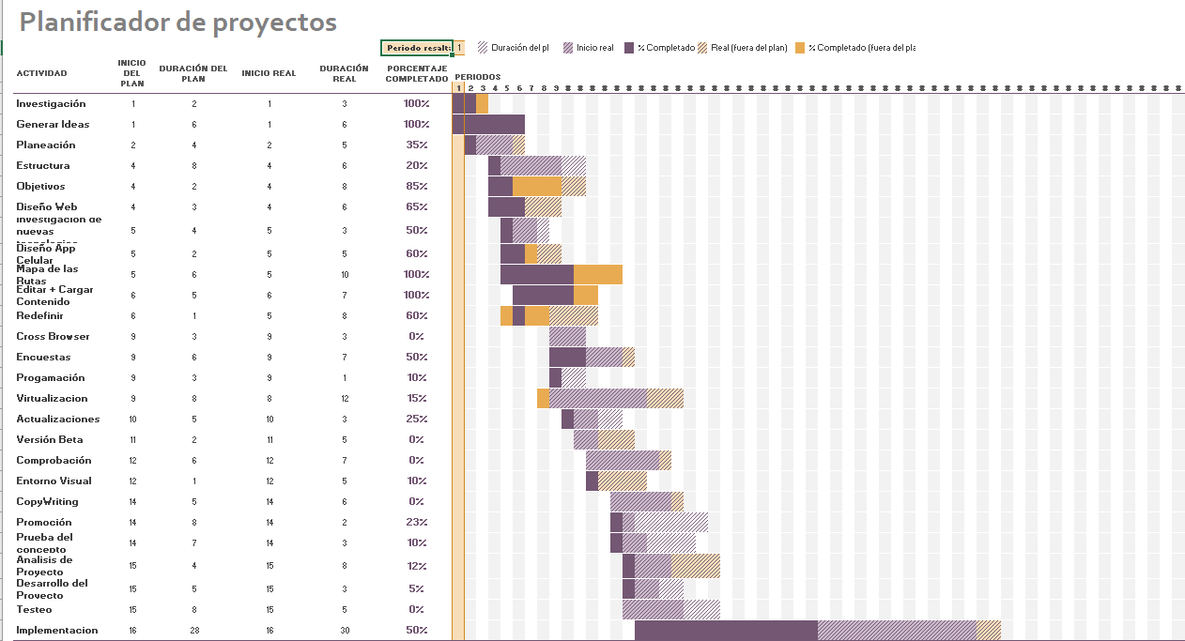

**Preguntas:**

1.- ¿Usas el transporte de la universidad?

A) Si.

B) A veces.

C) No.

2.- ¿Cuándo pagas el transporte lo usas todo el semestre las 2 veces por día?

A) Si.

B) A veces.

C) No.

3.- ¿Te confundes de camión al momento de abordarlo?

A) Si.

B) A veces.

C) No.

4.- ¿Se te ha llegado a pasar el camión de la universidad?

A) Si.

B) No.

5.- ¿Te gustaría poder saber cuál es la ruta más rápida hacia tu parada?

A) Si.

B) Tal vez

C) No

6.- ¿Te gustaría poder pagar desde tu teléfono el uso del camión de la universidad?

A) Si.

B) Tal vez

C) No

7.- ¿Te gustaría poder saber en tiempo real cuanta falta para que llegue el camión de la universidad?

A) Si.

B) Tal vez

C) No

8.- ¿Te gustaría poder saber mediante un escaneo de código a que ruta pertenece cada camión de la universidad?

A) Si.

B) Tal vez

C) No

9.- ¿Cuentas con alguna tarjeta de crédito o débito?

A) Si.

B) No

C) Omitir Respuesta

10.- ¿Cuentas con PayPal?

A) Si.

B) No

C) Omitir Respuesta

**Respuestas con Grafica:**

1.- ¿Usas el transporte de la universidad?

2.- ¿Cuándo pagas el transporte lo usas todo el semestre las 2 veces por día?

3.- ¿Te confundes de camión al momento de abordarlo?

4.- ¿Se te ha llegado a pasar el camión de la universidad?

5.- ¿Te gustaría poder saber cuál es la ruta más rápida hacia tu parada?

6.- ¿Te gustaría poder pagar desde tu teléfono el uso del camión de la universidad?

7.- ¿Te gustaría poder saber en tiempo real cuanta falta para que llegue el camión de la universidad?

8.- ¿Te gustaría poder saber mediante un escaneo de código a que ruta pertenece cada camión de la universidad?

9.- ¿Cuentas con alguna tarjeta de crédito o débito?

10.- ¿Cuentas con PayPal?